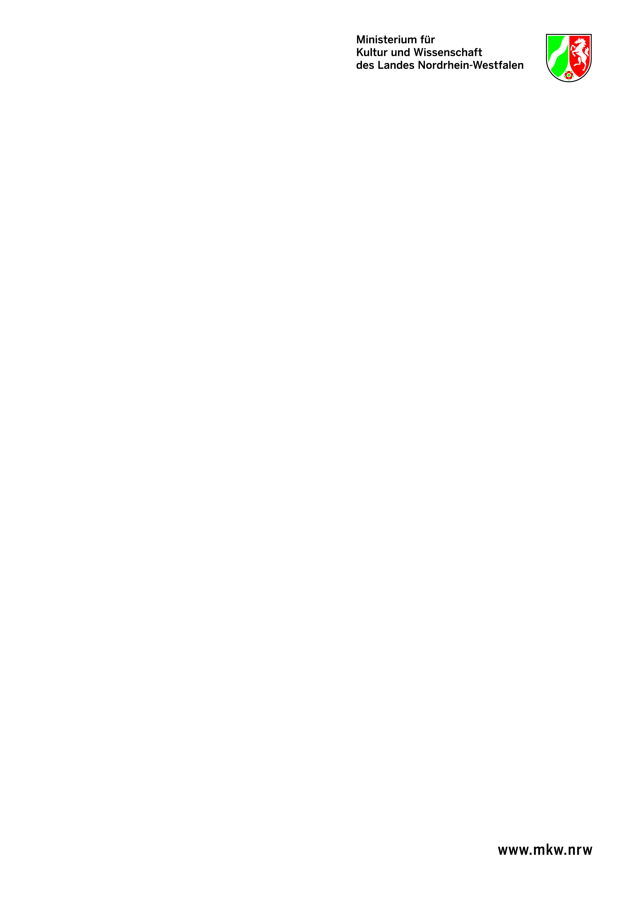
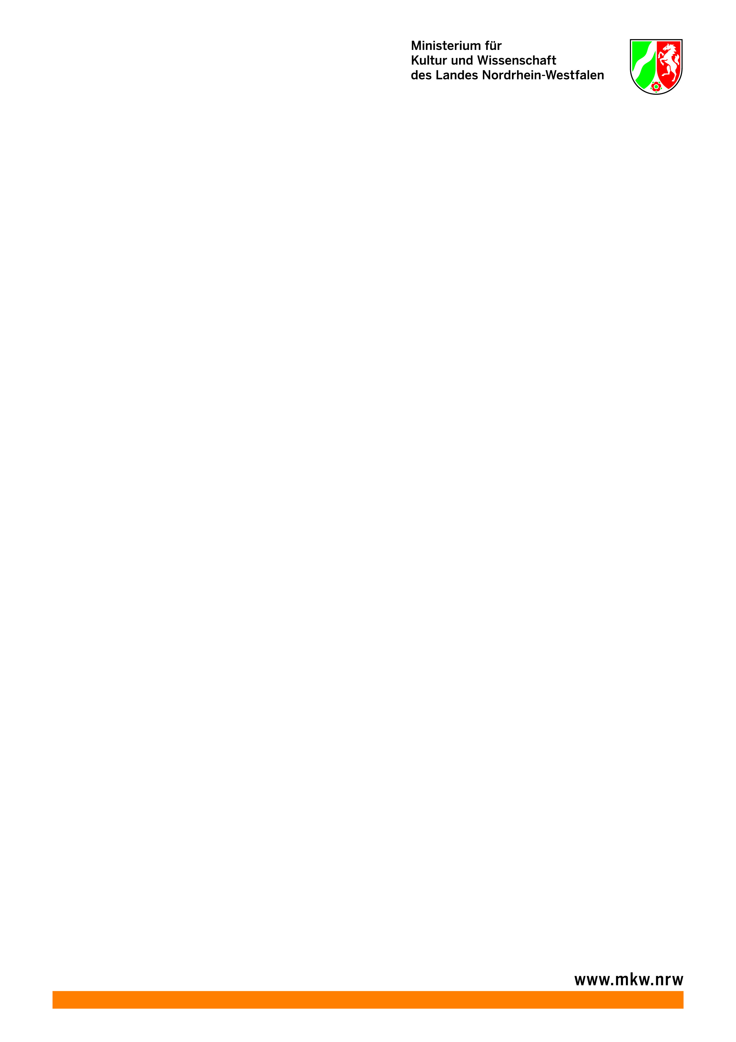
Bewerbungsformular

NRW Filmstipendien

2026

Persönliche Informationen Bewerberin / Bewerber

Name:
Adresse:
Telefonnummer:
E-Mail:
Ich bewerbe mich für das Stipendium:

künstlerischer Spiel- und Dokumentarfilm
künstlerischer Dokumentarfilm für Kinder oder Jugendliche

Kurzbeschreibung des Vorhabens*:

* im Falle einer Bewerbung für den künstlerischen Dokumentarfilm für Kinder oder Jugendliche bitten wir zudem um eine kurze Erläuterung, warum das Projekt speziell junges Publikum adressiert.
Bitte fügen Sie diesem Formular folgende Anlagen bei (digital):

- Bio-/Filmografie
- Arbeitsproben (max. 2-3 Links)
- Motivationsschreiben zum Vorhaben (max. 2-3 DIN A4 Seiten)
- Nachweis über den Erwerb der Rechte an Stoff, Buch und Titel

Senden Sie alle Unterlagen bis zum 12.1.2026 (künstlerischer Spiel- und Dokumentarfilm) / 22.1.2026 (künstlerischer Dokumentarfilm für Kinder oder Jugendliche) per Mail an: stipendium@filmbuero-nw.de

Hinweise für die Bewerberinnen und Bewerber
Die Bewerber*innen erklären sich bereit, an der Sichtbarkeit und Transparenz des geförderten Vorhabens mitzuwirken und dieses medial zu dokumentieren. Hierfür ist dem Filmbüro NW ein Text von 1-2 DIN A4 Seiten und, wenn vorhanden, Bildmaterial inklusive Rechteeinräumung zur Veröffentlichung unter Angabe der Urheber*in zur Verfügung zu stellen. Weiterhin informieren die Stipendiat*innen über alle Medienberichte und öffentlichen Auftritte, die im Zusammenhang mit dem Stipendium stehen. Bei Veröffentlichungen im Kontext des durch das Stipendium geförderten Werks wird darum gebeten, in geeigneter Weise auf die Förderung durch das Ministerium für Kultur und Wissenschaft des Landes Nordrhein-Westfalen hinzuweisen.

Es wird außerdem darum gebeten, die Bewerbung ausschließlich digital zu übersenden. Den Bewerberinnen und Bewerbern ist bekannt, dass er/sie keinen Anspruch auf Rückgabe evtl. eingereichter Antragsunterlagen hat.

Bewerberinnen und Bewerber erklären sich mit Ihrer Teilnahme bereit, dass ihre persönlichen Daten zwischen dem Förderer (Land NRW) und den Projektpartnern (Filmbüro NW, DOXS RUHR) weitergegeben werden. Zudem stimmen sie einer Veröffentlichung von Informationen und Bildmaterial zu ihrer Person und ihrem Projekt im Zuge der Öffentlichkeitsarbeit der Stipendien in Form von Pressemitteilungen, Newsletter, Katalogen, Website, Social Media, etc. zu.

Die Bewerberin / der Bewerber verpflichtet sich, im Rahmen der Bewerbung explizit darauf hinzuweisen, falls mit dem vorgeschlagenen Projekt parallel an anderer Stelle Förderung beantragt wird.

___________________ ________________________________
Ort, Datum Unterschrift

